一、选择题（单选题，每题3分，共30分）
1 ．点电荷 Q 被曲面 S 所包围 ， 从无穷远处引入另一点电荷 q 至曲面外一点，如图所示，则引入前后：
(A) 曲面 S 的电场强度通量不变，曲面上各点场强不变．
(B) 曲面 S 的电场强度通量变化，曲面上各点场强不变．
(C) 曲面 S 的电场强度通量变化，曲面上各点场强变化．
(D) 曲面 S 的电场强度通量不变，曲面上各点场强变化． ［ ］
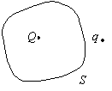
2．如图所示，半径为R的均匀带电球面，总电荷为Q，设无穷远处的电势为零，则球内距离球心为r的P点处的电场强度的大小和电势为：
(A) E=0， 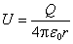．
(B) E=0， 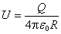．
(C) 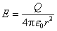， ．
(D) ， 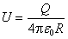． ［ ］
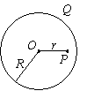
3．一个电流元位于直角坐标系原点 ，电流沿z轴方向 ，点P (x，y，z)的磁感强度沿x轴的分量是：
(A) 0．
(B) ．
(C) ．
(D) ． ［ ］
4．无限长直圆柱体，半径为R，沿轴向均匀流有电流．设圆柱体内( r < R )的磁感强度为B_{i}，圆柱体外( r > R )的磁感强度为B_{e}，则有
(A) B_{i}与r成正比，B_{e}与r成反比．
(B) B_{i}、B_{e}均与r成反比．
(C) B_{i}与r成反比，B_{e}与r成正比．
(D) B_{i}、B_{e}均与r成正比． ［ ］

5．有一半径为R＝0.1 m由细软导线做成的圆环，流过I＝10 A的电流，将圆环放在一磁感应强度B＝1 T的均匀磁场中，磁场的方向与圆电流的磁矩方向一致，今有外力作用在导线环上，使其变成正方形，则在维持电流不变的情况下，外力克服磁场力所作的功是：
(A) 1 J． (B) 0.314 J．
(C) 6.74×10⁻²J (D) 0.247 J．． ［ ］
6．把轻的正方形线圈用细线挂在载流直导线AB的附近，两者在同一平面内，直导线AB固定，线圈可以活动．当正方形线圈通以如图所示的电流时线圈将
(A) 靠近导线AB．
(B) 发生转动，同时靠近导线AB．
(C) 发生转动，同时离开导线AB．
(D) 不动．
(E) 离开导线AB． ［ ］
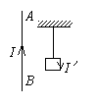
7．如图，一导体棒ab在均匀磁场中沿金属导轨向右作匀速运动，磁场方向垂直导轨所在平面．若导轨电阻忽略不计，并设铁芯磁导率为常数，则达到稳定后在电容器的M极板上
(A) 带有一定量的正电荷． (B) 带有一定量的负电荷．
(C) 带有越来越多的正电荷． (D) 带有越来越多的负电荷． ［ ］
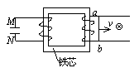
8．在圆柱形空间内有一磁感强度为的均匀磁场，如图所示．的大小以速率dB/dt变化．在磁场中有A、B两点，其间可放直导线AB和弯曲的导线AB，则
(A) 电动势只在AB导线中产生．
(B) 电动势只在AB导线中产生．
(C) 电动势在AB和AB中都产生，且两者大小相等．
(D) AB导线中的电动势小于AB导线中的电动势． ［ ］
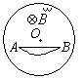
二 填空题（共30分）
1．（本题3分）一导体球外充满相对介电常量为ε_{r}的各向同性均匀电介质，若导体球上的自由电荷面密度为σ，则紧靠导体球的介质表面上的极化电荷面密度σ'＝ __________________________________________．
2．（本题3分） 在霍耳效应的实验中，通过导电体的电流和的方向垂直(如图)．如果上表面的电势较高，则导体中的载流子带____________电荷，如果下表面的电势较高，则导体中的载流子带_________电荷。
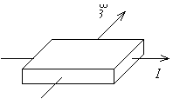
3．（本题4分）一平行板电容器，两板间为空气，极板是半径为r的圆导体片，在充电时极板间电场强度的变化率为，若略去边缘效应，则两极板间位移电流密度为____________________________；位移电流为_________________________．

三 计算题（每小题10分，共30分）
1．一“无限长”圆柱面，其电荷面密度为： σ = σ₀cos φ €，式中φ 为半径R与x轴所夹的角，试求圆柱轴线上一点的场强．
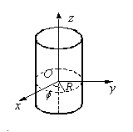
2． 一电容器由两个很长的同轴薄圆筒组成，内、外圆筒半径分别为R₁ = 2 cm，R₂ = 5 cm，其间充满相对介电常量为ε_{r} 的各向同性、均匀电介质．电容器接在电压U = 32 V的电源上，(如图所示)，试求距离轴线R = 3.5 cm处的A点的电场强度和A点与外筒间的电势差．
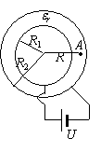
3．如图，半径为a，带正电荷且线密度是λ (常量)的半圆以角速度ω 绕轴O′O″匀速旋转．求：
(1) O点的；
(2) 旋转的带电半圆的磁矩．
(积分公式 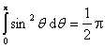)
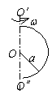
4．有一水平的无限长直导线，线中通有交变电流，其中I₀和ω为常数，t为时间，I >0的方向如图所示．导线离地面的高度为h，D点在导线的正下方．地面上有一N匝平面矩形线圈其一对边与导线平行．线圈中心离D点水平距离为d₀，线圈的边长为a (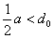)及b，总电阻为R．取法线竖直向上，试计算导线中的交流电在线圈中引起的感应电流(忽略线圈自感)．
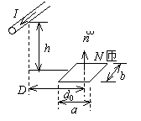

答案

一 选择题（每小题3分，共30分）
1．D；2．B；3．B；4．A；5．C；6．A；7．B；8．D；9．E；10．D
二 填空题（共 30分）
1．(1- ε_{r})σ / ε_{r} （3分）。
2．正(2分)，负 (1分)
3． （2分） ； （2分）

三．计算题（每小题10分，共40分）
1．（本题10分）
解：将柱面分成许多与轴线平行的细长条，每条可视为“无限长”均匀带电直线，其电荷线密度为
l = s₀cosf Rdf，
它在O点产生的场强为：
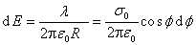 3分
它沿x、y轴上的二个分量为：
dE_{x}=－dEcosf =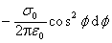 1分
dE_{y}=－dEsinf =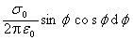 1分
积分： 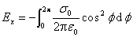＝ 2分
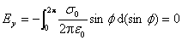 2分
∴ 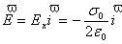 1分
2．（本题10分）
解：设内外圆筒沿轴向单位长度上分别带有电荷+λ和−λ, 根据高斯定理可求得两
圆筒间任一点的电场强度为 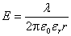 2分
则两圆筒的电势差为 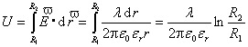
解得 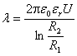 3分
于是可求得Ａ点的电场强度为 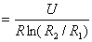
= 998 V/m 方向沿径向向外 2分
A点与外筒间的电势差： 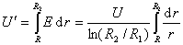
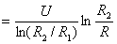 = 12.5 V 3分
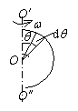
3．（本题10分）
解：(1) 对θ～θ +dθ 弧元，，旋转形成圆电流
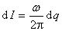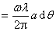 2分
它在O点的磁感强度dB为：
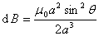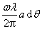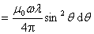 3分
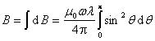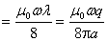 1分
的方向向上． 1分
(2) 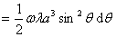 3分
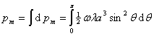 1分
的方向向上． 1分
4．（本题10分）
解：选坐标系如图，在x处取面元dS =bdx，则通过dS的磁通量为 2分
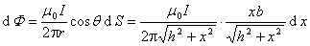
3分
则任一时刻通过矩形线圈的磁通量为
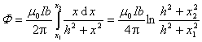 3分
式中： 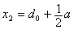，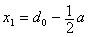．
N匝线圈中产生的感应电动势为
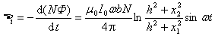 3分
感应电流为 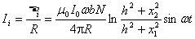 1分
